ВНИМАНИЕ!!!!
ЕВРОПЕЙСКАЯ НЕДЕЛЯ ИММУНИЗАЦИИ-2017!

24-30 апреля
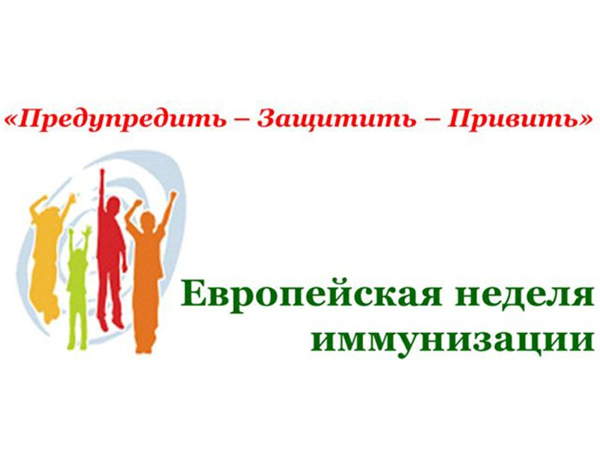
Европейская неделя иммунизации (ЕНИ) – это ежегодная региональная инициатива, учрежденная в 2005 году, которую проводит и координирует Европейское региональное бюро Всемирной организации здравоохранения (ВОЗ).
По данным ВОЗ иммунизация позволяет ежегодно предотвращать от 2 до 3 миллионов случаев смерти от дифтерии, столбняка, коклюша, кори, свинки и краснухи. Количество детей, которые своевременно получают вакцину, возрастает, в том числе благодаря стараниям ВОЗ и объявленной ею Неделе иммунизации. Каждый год прививки от дифтерии, столбняка и коклюша делаются более чем 100 миллионам детей во всём мире. Однако, например, в 2013 году около 21,8 миллиона детей грудного возраста не получили
жизненно необходимых вакцин. Почти 70 процентов этих детей живут в слабо развитых странах: Индии, Индонезии,
Афганистане, Пакистане, Ираке, Конго, Нигерии, Уганде, Эфиопии, Южной Африке. Причинами этого являются неадекватные поставки вакцин, отсутствие доступа к службам здравоохранения и недостаточный уровень политической и финансовой поддержки.
В рамках Недели иммунизации ВОЗ проводит различные просветительские мероприятия, организует вакцинацию детей и взрослых, приглашает представителей разных стран к обмену информацией и опытом. Всемирное сотрудничество позволяет ускорить темпы иммунизации населения и охватить максимальное количество людей и регионов.
ЕНИ – 2017г. будет проводиться 24-30 апреля.
Ежегодно в апреле Европейская неделя иммунизации предоставляет странам и отдельным лицам возможность пропагандировать важность и преимущества вакцин для общественного здравоохранения. Европейская неделя иммунизации проводится с целью повышения уровня осведомлённости населения об иммунизации на каждом этапе жизни, значимости прививок для здоровья и качества жизни каждого человека.
Лозунг ЕНИ 2017 – «Вакцины приносят результат!»
В Европейском регионе ВОЗ сохраняется высокий уровень общего охвата иммунизацией среди детей и отмечается прогресс в достижении целей Европейского плана действий в отношении вакцин, в том числе в отношении элиминации кори и краснухи. Вместе с тем, продолжают оставаться очаги восприимчивости, что ежегодно приводит к страданиям и даже смертельным случаям, которые можно было бы предотвратить.
В материалах ВОЗ подчёркивается, что корь и сегодня продолжает оставаться серьёзным заболеванием и нередко приводит к летальным исходам. Сохраняющееся в текущем году в ряде регионов страны эпидемиологическое неблагополучие по кори свидетельствует о наличии существенной прослойки восприимчивого населения, особенно среди взрослых в возрасте 20-29 лет, а также детей
преимущественно первых лет жизни. В период применения вакцин против краснухи повсеместно снизилась заболеваемость. В РФ в 2017 году выявлено 44 случаев краснухи. Занос краснухи послужил причиной распространения инфекции среди неимунного населения.
Многие подростки, взрослые и лица, подверженные повышенному риску, недостаточно осведомлены о болезнях, которые угрожают их здоровью, а также о прививках, которые могли бы обеспечить им необходимую защиту.
Прививки или вакцины (от лат. Cлова «vacca» — корова) получили свое название по противооспенному препарату, приготовленному из содержимого коровьих оспинок английским врачом Дженнером в 1798 году. Он заметил, что если ввести содержимое оспины коровы, в котором присутствуют болезнетворные бактерии, в кожный надрез человеку, то он не заболеет натуральной оспой.
Прививки (вакцины) – это препараты, способствующие созданию активного специфического иммунитета, приобретенного в процессе прививания и необходимого для защиты организма от конкретного возбудителя болезни.
Прививки (вакцины) изготавливают путем сложных биохимических процессов из микроорганизмов, продуктов их жизнедеятельности или отдельных компонентов микробной клетки.
Вакцинный препарат, содержащий определенные дозы возбудителя болезни, оказавшись в организме человека, сталкивается с клетками крови – лимфоцитами, в результате чего образуются антитела – особые защитные белки. Организм в определенный период времени – год, пять лет и т.п. – «помнит» о прививке. С этим связана необходимость повторных вакцинаций – ревакцинации, после чего формируется стойкий длительный иммунитет. При последующей «встрече» с болезнетворным микроорганизмом
антитела его узнают и нейтрализуют, и человек не заболевает.К сожалению, ни одна вакцина не дает 100% защиты по целому ряду причин. Но можно с уверенностью сказать, что из 100 детей и взрослых, привитых против столбняка, дифтерии, кори, краснухи, вирусного гепатита В, 95% будут защищены от этих инфекций. Кроме того, если человек и заболеет инфекционным заболеванием, то заболевание, как правило, протекает гораздо легче и не возникает осложнений, приводящих к инвалидизации. Непривитые люди как раз являются той «кладовой», где хранятся возбудители инфекций, и могут явиться причиной распространения заболеваний среди детей раннего возраста, которые еще не привиты в силу возрастных ограничений, или среди лиц пожилого возраста, иммунная система которых перегружена борьбой с хроническими заболеваниями и не справится с заразным агентом.
Среди населения бытует неправильное представление об осложнениях вакцинирования. Безопасны ли вакцины? Да, безопасны. Вакцинирование многие десятилетия используется во всём мире.
Люди путают осложнения с естественной реакцией организма на введение вакцины. Реакция на введение вакцины проявляется в течение нескольких дней и выражается ухудшением самочувствия, небольшим повышением температуры тела, иногда кратковременным появлением сыпи.
Вакцинация – это безопасная, но серьёзная манипуляция, и к ней нужно готовиться. Подробную информацию о том, как подготовиться к прививке и какие меры предпринять после вакцинирования, можно получить у лечащего врача.
Вакцинопрофилактика инфекционных заболеваний на сегодняшний день пока самая эффективная мера по предупреждению возникновения инфекций и развития тяжелых осложнений.
Сегодня, когда имеется эффективное средство защиты от многих опасных инфекционных болезней, государство гарантирует право каждого гражданина на получение
бесплатных прививок, включённых в национальный календарь.
Порядок проведения прививок в России регламентирован приказом Министерства здравоохранения РФ от 21 марта 2014 года № 125н «Об утверждении национального календаря профилактических прививок и календаря профилактических прививок по эпидемическим показаниям».
В настоящее время национальный календарь профилактических прививок Российской Федерации включает прививки против следующих инфекций: вирусный гепатит, туберкулёз, дифтерия, столбняк, коклюш, корь, краснуха, эпидемический паротит (свинка), полиомиелит, грипп, гемофильная инфекция, пневмококковая инфекция.
В национальный календарь профилактических прививок Российской Федерации периодически вносятся изменения, которые обусловлены текущей эпидемиологической ситуацией, появлением новых вакцин и задачами, которые ставит государство для обеспечения санитарно-эпидемиологического благополучия населения с учётом своих финансовых возможностей. Поэтому предусмотрены прививки по эпидемиологическим показаниям ещё против следующих инфекций: туляремия, чума, сибирская язва, бешенство, лептоспироз, лихорадка Ку, жёлтая лихорадка, холера, брюшной тиф, вирусный гепатит А, дизентерия Зонне, менингококковая инфекция.
Уважаемые родители!!!
Медицинские работники призывают вас не бояться прививок, так как они повышают иммунитет человека, помогают уберечь вас и ваших детей от очень грозных инфекционных болезней и осложнений. Мы надеемся, что на наш призыв откликнутся прежде всего родители, отказывающиеся от прививок своим детям, и проведение Европейской недели иммунизации улучшит охват прививками населения города.

